Akademik CV
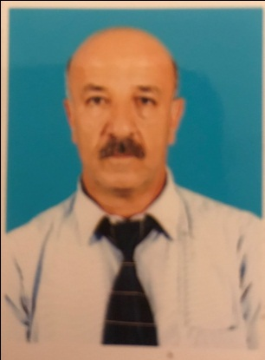
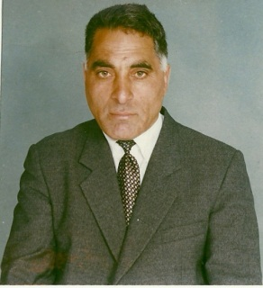
- Adı Soyadı : Səttar Nəsirov
Əlaqə məlumatları
e-poçt : settar2408@gmail.com.
universitet e-poçt : settarnesirov@ndu.edu.az
telefon : +994505337361
Doğum tarixi : 01.12.1951
- Akademik ünvanı : Müəllim
- Təhsil səviyyəsi : Ali
Diplomlar
Dərəcə | İstiqamət | Universitet | Bitirdiyi il
Bakalavr | Hidromeliorasiya | Azərbaycan İnşaat mühəndisləri İnstitutu | 1984
Magistr | Hidromeliorasiya | Azərbaycan İnşaat mühəndisləri İnstitutu | 1984

Bakalavr Diplom İşi və Elmi Rəhbəri: Suvarma texnologiyası, Texnika elmlər doktoru Y. Məmmədov
Magistr Diserrtasiyası və Elmi Rəhbəri: Suvarma texnologiyası, Texnika elmlər doktoru Y. Məmmədov
- Digər Biliklər
  - Dil Biliyi
Dil | Oxuma  (əla, yaxşı) | Yazma  (əla, yaxşı) | Danışma  (əla, yaxşı) | Dinləmə  (əla, yaxşı)
Rus dili | Əla | Yaxşı | Yaxşı | Əla

  - Tədqiqat üzrə Kompüter Proqram Biliyi
Proqram adı | Bilik səviyyəsi (əla, yaxşı)
AutoCAD | Yaxşı

- Akademik Fəaliyyətlər
Vəzifə | Kafedra | Universitet | Çalışdığı İllər
Müəllim | Meliorasiya və geodeziya mühəndisliyi kafedrası | Naxçıvan Dövlət Universiteti | 2015-2020

- Digər Fəaliyyətlər
Vəzifə | Təşkilat | Çalışdığı İllər
Mühəndis | Naxçıvan Su Tikintisi Tresi | 19783-1990
Sahə rəisi | Culfa Meliorasiya və Su Təsərrüfatı idarəsi | 1990-1999
Kafedra müdiri | Naxçıvan Meliorasiya və Su Təsərrüfatı ASC | 1999-2020

- Elmi Rəhbərlik:
  - Bakalavr
Sıra | Tələbə adı və soyadı | İxtisas | Kafedra | Universitet | Mövzu | Məzun ili
1 | Taliyə Məmmədova | MSTTM | MSTTM | NDU | Naxçıvan MR Babək rayon Nehrəm ərazisində şoranlaşmış 550 ha sahənin kimyəvi üsulla yuyulub yararlı hala salınmasının hesabatı | 2018
2

  - Magistratura
Sıra | Magistrant adı və soyadı | İxtisas | Kafedra | Universitet | Mövzu | Məzun ili

- Nəşrlər
  - Məqalə
    - Beynəlxalq Jurnallarda Məqalələr (web of science)

    - Beynəlxalq Jurnallarda Məqalələr (sahə indeksli)

    - Beynəlxalq Jurnallarda Məqalələr (digər indeksli)

    - Azərbaycan ISSN`li Jurnallarda Məqalələr
  - Məruzə
    - Beynəlxalq Elmi Yığıncaqlardakı (Konfrans, Simpozium v.b.) Məruzələr (tam mətni çap edilən)

    - Beynəlxalq Elmi Yığıncaqlardakı (Konfrans, Simpozium v.b.) Məruzələr (tezisi çap edilən)

  - Kitab
    - Beynəlxalq Nəşriyyatlı Kitab

    - Beynəlxalq Nəşriyyatlı Kitabda Fəsil

    - Azərbaycan ISBN`lı Kitab

    - Azərbaycan ISBN`li Kitabda Fəsil

    - Tərcümə Kitab

    - Tərcümə Kitabda Fəsil

  - Digər Yayınlar

- Patent və Faydalı Modellər
Adı | Faydalılığı | Alınan Təşkilat | Tanınırlığı | Alındığı İl | Keçərliliyi

- Jurnallarda Fəaliyyət
  - Redaktorluq
    - Beynəlxalq Jurnal

    - Azərbaycan ISSN`li Jurnal

  - Rəyçi
    - Beynəlxalq Jurnal

    - Azərbaycan ISSN`li Jurnal

- Akademik Quruluşlara Üzvlük
Quruluşun adı | Varsa Vəzifəsi | Quruluşun olduğu şəhər | Üzvlük tarixi

- Televiziya və Radio Çıxışları
Kanalın adı | Proqramın adı | Mövzu | Tarix (gün, ay, il)

- Qəzet Yazıları

- Digər Tədbirlər

  - İştirak Edilən Kurslar
Kursun Adı | Kursu Təşkil Edən Təşkilat | Kursun Təşkil Olunduğu Yer | Tarix

  - Elektron Digər Yazılar (blog v.b.)

  - Digər Fəaliyyətlər və Tədbirlər

